Objetivos de la actividad

1. Instalar el servidor web Apache en la maquina “Alias-Server” desde los repositorios de software de Ubuntu.

2. Probar el funcionamiento del servidor estableciendo conexiones desde el anfitrión, tanto por direcciones IP como nombres de dominio.

Ejercicio 1:

Instalación del servidor Web

#apt-get update

#apt-get install apache2

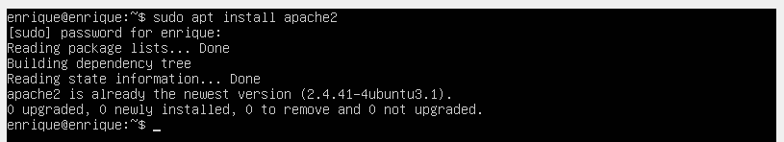

Una vez instalado el servidor Web,:

· Se crean los archivos de configuración

· Se crea el usuario ww-data que se añade al grupo ww-data. Son el usuario y el grupo con el que se ejecutan los procesos de Apache que se encargaran de atender peticiones.

· Se crea el directorio/var/www/html

- Su propietario es root y su grupo es root

- Es el directorio raíz del servidor virtual por defecto

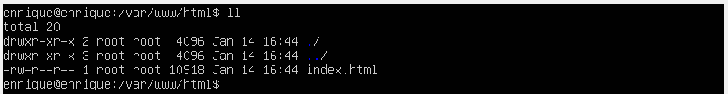

Una vez instalado

1. Comprueba que el servidor esta iniciado y escuchando en el puerto 80/TCP (captura pantalla)

ps -ef | grep apache netstat –ltn

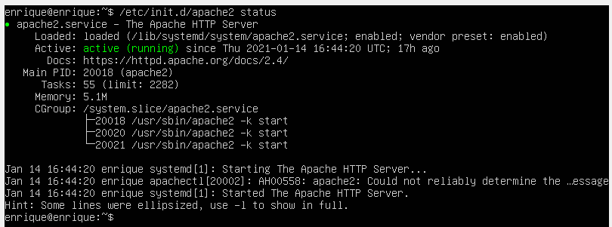

He usado otro comando porque el que has puesto , no me mostraba nada asi que he comprobado a iniciar el server y ver su estado actual.

2. Comprueba que se ha creado el directorio /var/www/html y que su propietario es el usuario root (captura pantalla)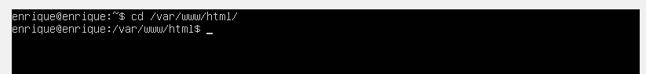

3. Ejecuta el siguiente comando para ver las opciones con las que se ha compilado la versión de apache instalada (captura pantalla)

apache2 -v

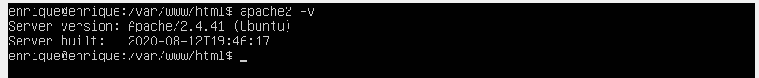

4. Consulta el contenido del directorio /var/www/html (captura pantalla)

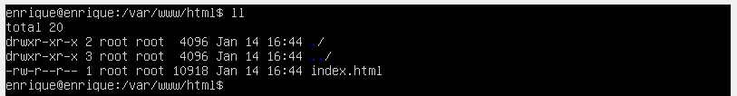

5. Consulta el contenido del fichero /var/www/html/index.html (captura pantalla).

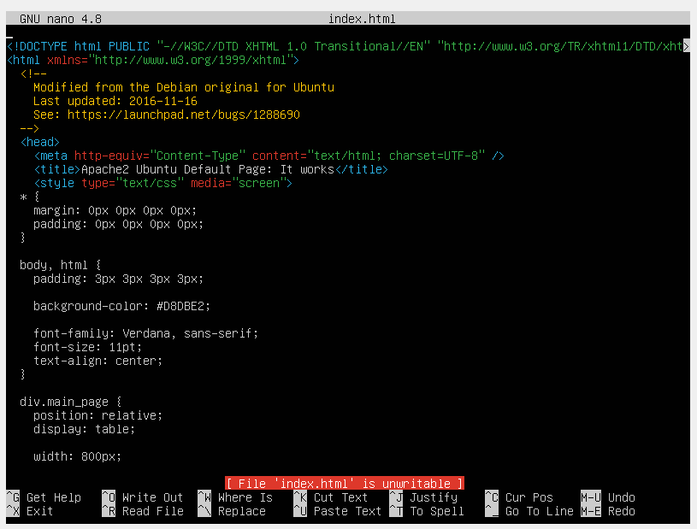

Ejercicio 2:

Pruebas del servidor Web

1. Abre un navegador y accede a http://IP_servidor_WEB (como no se especifica el puerto se utiliza por defecto el puerto

80) (captura de pantalla)

2. Observa que apache sirve por defecto el fichero index.html (que está en el directorio/var/www/html)

3. También puedes usar los nombres www.alias.net y web.alias.net (captura pantalla).

Para esta actividad tendrás que hacer cambios en el servidor DNS y configurar el cliente para que use el DNS tuyo